Прочитай текст и выполни задания
Царскосельская чугунка
Знаете, как в России перевозили грузы, когда поездов ещё не было? Перевозили их по рекам на баржах или на лошадях по дорогам.
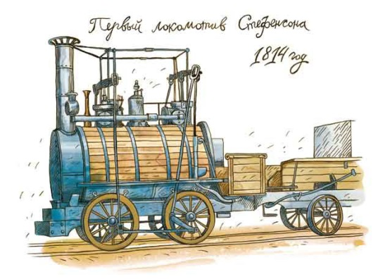
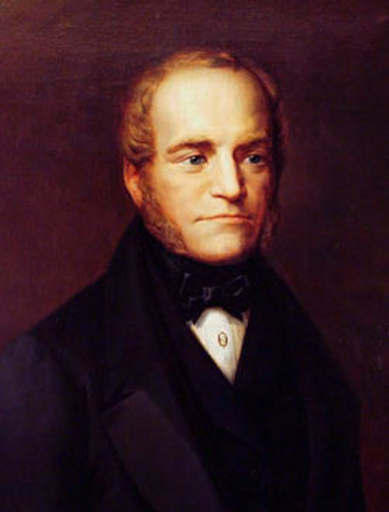
В 1834 году появился в России австрийский инженер, чех по происхождению, Франц Антон фон Гéрстнер. Он считал, что телеги с лошадьми уже отжили свой век и что скоро на всей земле будет совершенно другой вид транспорта — железные дороги. Они покроют всю планету и соединят города мира. По земле проложат чугунные рельсы, на них поставят повозки, связанные друг с другом, и потащит эти повозки не лошадь, а паровая машина. Разумеется, многие над ним посмеивались: вот чудак, чего придумал! Но неугомонный мечтатель не унимался и написал письмо самому российскому царю.
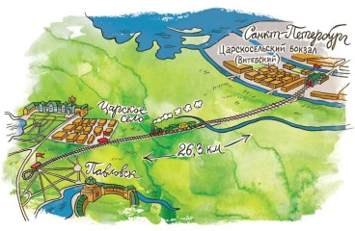
Императору Николаю Первому идея понравилась. Дело в том, что в девятнадцатилетнем возрасте он побывал в Англии, где англичане его принимали очень радушно и показывали ему свои успехи. Показали и паровоз, который создал изобретатель Джордж Стéфенсон. Однако император не ожидал, что вопрос о постройке железных дорог в России встретит яростное сопротивление не только у простого народа, но и у министров. Риск трудного решения взял на себя император, выступив против единогласного мнения всех своих министров, он повелел: «Железной дороге быть!» В народе её стали называть просто «чугунка».
После долгих споров и колебаний всё же решили протянуть линию именно из Петербурга до Царского Села через дачный городок Павловск. 15 апреля 1836 года был обнародован указ Николая Первого о сооружении Царскосельской железной дороги. А уже 1 мая работа закипела. Весь участок длиной в двадцать шесть километров и триста метров поделили на небольшие отрезки. На каждый поставили бригаду из сорока человек. Прежде всего нужно было соорудить насыпь. Работали киркой да лопатой, щебёнку возили на тележках. Всего на строительство было привлечено 1800 крестьян и 1400 солдат. Рельсы, крепления, стрелочные переводы покупались за границей. Первый паровоз был изготовлен в Англии. Его доставили морем в разобранном виде в Кронштадт, а оттуда привезли на лошадях в Царское Село на сборку. Водопроводные трубы, дорожные механизмы делались в Петербурге на Александровском чугунолитейном заводе.
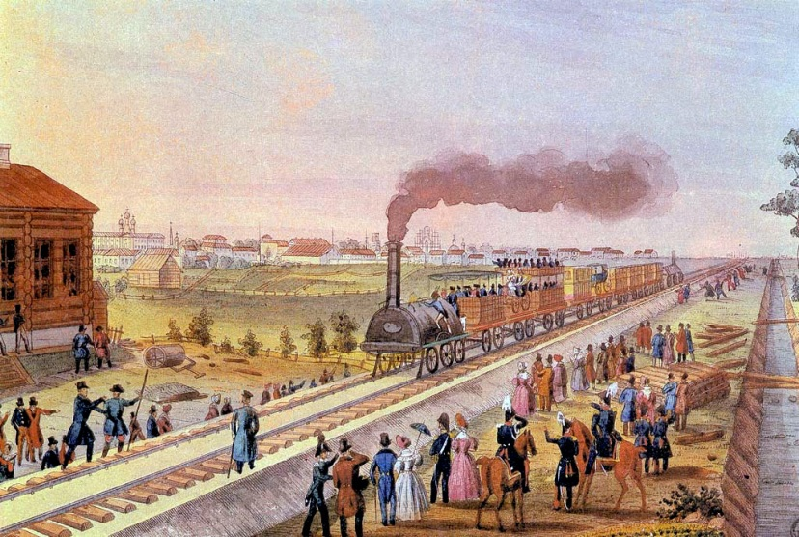
Поэт Нестор Васильевич Кукольник в своей песне, прославляющей первую железную дорогу, так и написал: «Дым столбом — кипит, дымится пароход…». Песня называлась «Попутная», то есть сопровождающая в пути, а музыку к ней сочинил композитор Михаил Иванович Глинка. Официальное открытие произошло 30 октября 1837 года в присутствии императора, императрицы и молодого наследника цесаревича, будущего императора Александра Второго.
Железная дорога имела огромное значение для России. Здесь проводили испытания первых отечественных паровозов; здесь опытным путём рассчитали необходимую ширину колеи; здесь проходили практику первые путейщики и машинисты будущих российских поездов.
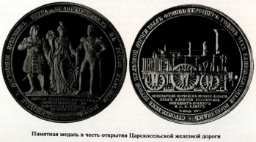
Чтобы увековечить открытие первой российской железной дороги, отчеканили памятную бронзовую медаль. На её лицевой стороне были изображены императоры Петр Первый и Николай Первый с подписью: «Николай I, достойный преемник Петра Великого, ввёл в России железные дороги».
По книге Марины Улыбышевой «Царсколесльская чугунка. Первая железная дорога в России»
1. О чем рассказывается в этом тексте? Обведи номер выбранного ответа.
- История создания Первой железной дороги в России
- Открытие железной дороги в Англии
- Правление Николая I
- Известные инженеры и их деятельность
2. Кто предложил идею о постройке железной дороги в России Николаю Первому?
__________________________________________________________________
3. Какое значение имела железная дорога для России? Обведи номер выбранного ответа.
- Проходили практику первые путейщики и машинисты будущих российских поездов.
- Население бесплатно каталось в Царское село.
- Проводились испытания первых отечественных паровозов, проходили практику первые путейщики и машинисты будущих российских поездов.
- Появилось новое развлечение для министров.
4. Каким способом Франц Антон фон Гéрстнер поделился российскому царю о своей идее?
- Написал письмо
- Пришел к нему на обед
- Отправил телеграмму
- Передал через придворных
5. Из скольких абзацев состоит текст?
- Из пяти
- Из семи
- Из шести
- Из восьми
6. Подбери антонимы к выделенному слову.

7. Пронумеруй события, исходя из текста. Номер 1 уже поставлен.
Яростное сопротивление народа и споры министров против постройки железной дороги
Франц Антон фон Гéрстнер пишет письмо Николаю Первому
1
Перевоз грузов по рекам на баржах или на лошадях по дороге
Михаил Иванович Глинка пишет музыку к песне «Попутная»
Обнародование указа Николая Первого о сооружении Царскосельской железной дороги
8. Для каждого слова из первого столбца найди верное толкование его значения из второго столбца, обозначенное цифрой. На линеечке рядом с буквой напиши соответствующую цифру.
СЛОВО | ТОЛКОВАНИЕ СЛОВА
А) Телега  Б) насыпь | - Трехколесная повозка для перевозки животных  - Четырёхколёсная повозка для перевозки груза живой тягой  - Искусственное возвышение из земли, сыпучих отходов производства  - Естественное понижение земляного полотна
Ответ : А) ____ Б)____
9. Выпиши предложение, подтверждающее противостояние Николая Первого мнению своих министров.
______________________________________________________________________________________________________________________________________________________________________________________________________
10. Почему народ стал называть железную дорогу «чугункой»?
____________________________________________________________________________________________________________________________________
11. Что подразумевается под выражением «отжили свой век»?
- Вышли из употребления
- Прекратили существование
- Обрели новый облик
- Стали старыми
12. Определи жанр этого произведения:
- Басня
- Художественный рассказ
- Легенда
- Научно – познавательный рассказ
13. Как ты понимаешь предложение Они покроют всю планету и соединят города мира.
______________________________________________________________________________________________________________________________________________________________________________________________________
14. В каком значении употреблено слово неугомонный в тексте?
- Непоседа
- Тревожный
- Деятельный вопреки всему
- Надоедающий
15. Обведи номер верного утверждения, которое соответствует содержанию текста.
- Длина железной дороги составляла 25 километров 600 метров.
- Николай Первый побывал в Англии в двадцатилетнем возрасте.
- Указ о сооружении Царскосельской железной дороги был обнародован 15 апреля 1636 года.
- Музыку к песне «Попутная» сочинил Михаил Иванович Глинка.
16. Что такое эпитет? Найди несколько эпитетов в тексте и подчеркни их.
____________________________________________________________________________________________________________________________________
17. Кто был изображен на лицевой стороне памятной медали?
- Петр Первый и Николай Второй
- Николай Первый и Петр Первый
- Николай Первый и Александр Второй
- Николай Первый и Николай Второй
18. Какой смысл автор текста вкладывает в слова «…англичане его принимали очень радушно и показывали ему свои успехи»? Обведи номер выбранного ответа.
- Англичане пытались увлечь императора
- Англичане хотели показать, насколько они гостеприимны
- Англичане хотели показать, насколько преуспели в сфере изобретений
- Англичане пытались вызвать у императора зависть
19. Как назывался рабочий, который управлял упряжными лошадьми во времена Николая Первого?
__________________________________________________________________
20. Подумай, в какой книге можно прочитать этот текст.

